Świętochłowice, 16 stycznia 2023 r.

MK.6840.32.2021.GP

Na podstawie § 13 Rozporządzenia Rady Ministrów z dnia 14 września 2004 r. w sprawie sposobu i trybu przeprowadzania przetargów oraz rokowań na zbycie nieruchomości (Dz. U. z 2021 r., poz. 2213), Uchwały Nr IV/24/14 Rady Miejskiej w Świętochłowicach z dnia 19 grudnia 2014 r. w sprawie określenia zasad nabywania, zbywania i obciążania nieruchomości oraz ich wydzierżawiania lub wynajmowania na okres dłuższy niż trzy lata, Zarządzenia Nr 508/2022 Prezydenta Miasta Świętochłowice z 24 listopada 2022 r. w sprawie ogłoszenia I przetargu ustnego nieograniczonego na sprzedaż nieruchomości zabudowanej, położonej przy ul. dr. Bukowego 17 w Świętochłowicach

Prezydent Miasta Świętochłowice
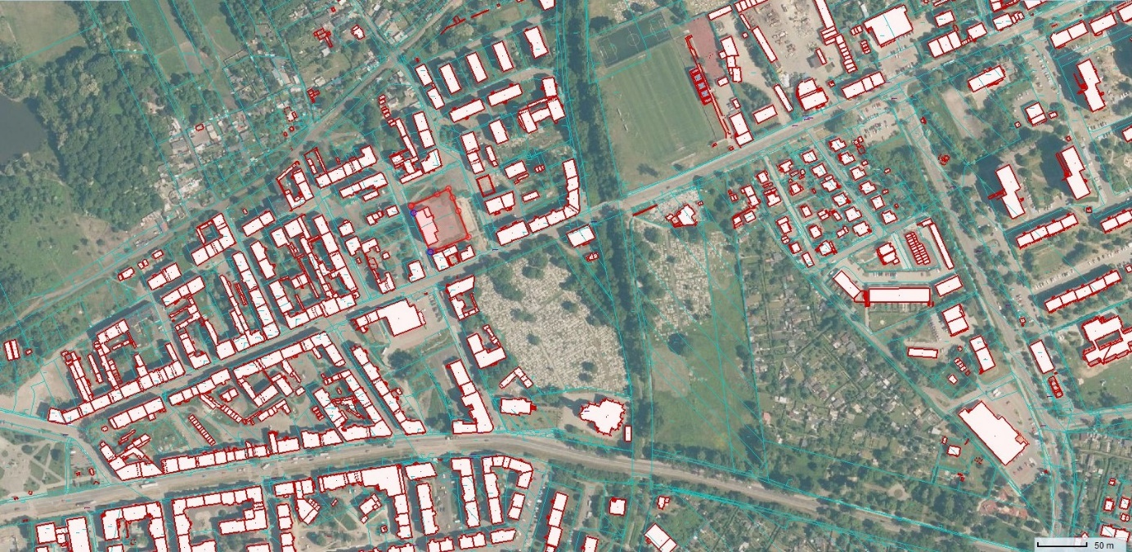
ogłasza I przetarg ustny nieograniczony na sprzedaż nieruchomości:

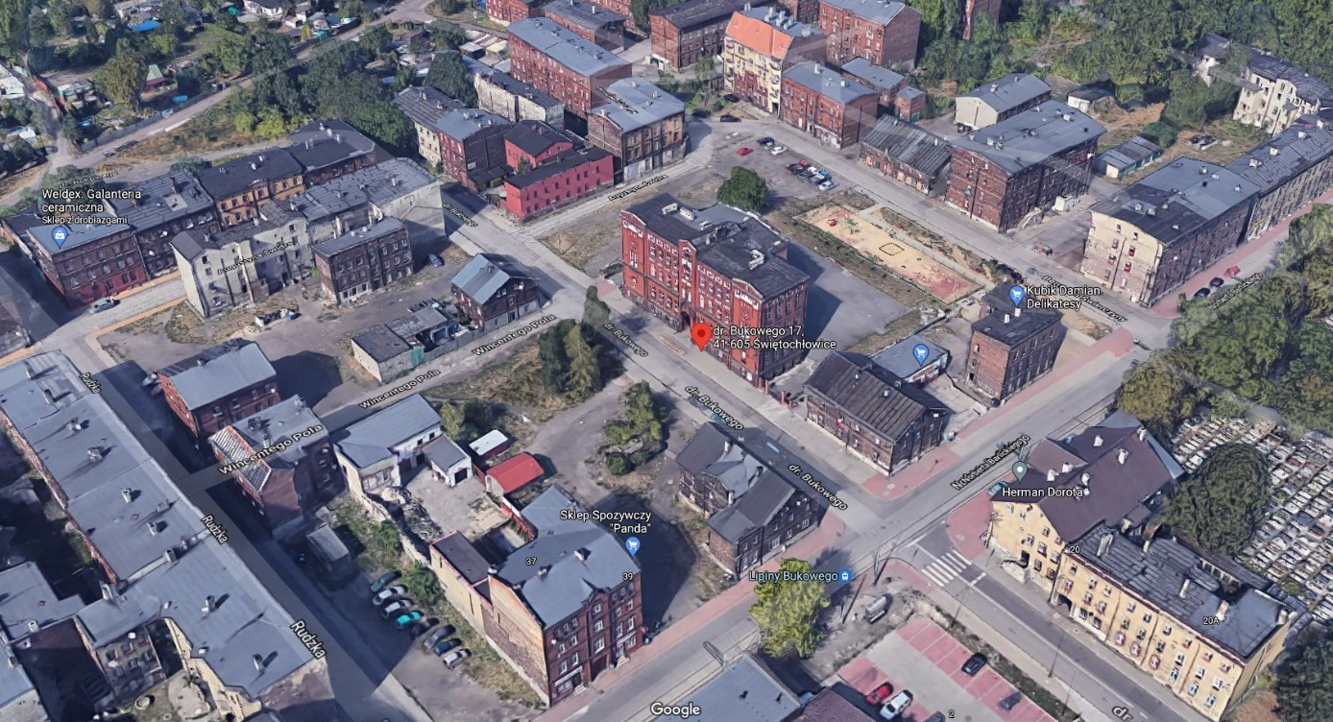
(źródło: google maps)

- Będącej własnością Gminy Świętochłowice, w skład której wchodzą działki gruntu o numerach ewidencyjnych: 153/28, jednostka rejestrowa G.618, obręb Lipiny (0002), o pow. 0,1034 ha (1 034 m²), oraz 155/24, jednostka rejestrowa G.618, obręb Lipiny (0002), o pow. 0,1198 ha (1 198 m²) – łączna powierzchnia nieruchomości 0,2232 ha (2 232 m²), położoną przy ulicy dr. Bukowego 17. Dla oferowanej nieruchomości prowadzona jest, przez Sąd Rejonowy w Chorzowie, VI Wydział Ksiąg Wieczystych, księga wieczysta KW nr KA1C/00010468/5. Oferowany na sprzedaż teren znajduje się w odległości ok. 4 km od ścisłego centrum miasta. Bliskie sąsiedztwo stanowi zabudowa mieszkaniowa wielorodzinna, pojedyncze punkty usługowo-handlowe, cmentarz parafialny oraz budynki stanowiące pustostany. Nieruchomość posiada bezpośredni dostęp do drogi publicznej. Działki po obrysie zewnętrznym granic tworzą kształt regularny, zbliżony do kwadratu. Teren nieruchomości poza obrysem budynku w większej części utwardzony jest asfaltem, pozostałą część gruntu stanowi pasy zieleni. Nieruchomość posiada pełne uzbrojenie terenu. Na nieruchomości znajduje się dawny budynek użyteczności publicznej pełniący funkcje szkoły. Wpisany jest do Gminnej Ewidencji Zabytków, a dodatkowo chroniony jest na mocy postanowień miejscowego planu zagospodarowania przestrzennego. W związku z wymienionymi faktami zamierzenia budowlane muszą być uzgodnione i zatwierdzone przez Miejskiego Konserwatora Zabytków. Budynek, który stanowi zabudowę nieruchomości posiada: powierzchnię użytkową wynoszącą 957,47 m², powierzchnię komunikacji 369,70 m², 4 kondygnacje, w tym 1 podziemna. Wybudowany w technologii tradycyjnej – murowany, z cegły klinkierowej, dach wielospadowy, o konstrukcji drewnianej, kryty papą, tynki cementowo – wapienne pomalowane farbą emulsyjną i olejną, w pomieszczeniach sanitarnych częściowo położone płytki ceramiczne, na klatkach schodowych i korytarzach – lastrico, w pomieszczeniach wykładzina PCV lub starego typu parkiet albo płytki ceramiczne. W budynku sieci: wodociągowa, elektryczna, kanalizacyjna, gazowa, ogrzewanie centralne z kotłowni lokalnej znajdującej się na kondygnacji piwnicznej. Rok ukończenia budowy – 1906 r. Budynek wymaga przeprowadzenia prac remontowych, widoczne zawilgocenia i zagrzybienia tynków, ubytki tynków. Stolarka okienna i drzwiowa do wymiany. Elewacja budynku wymaga wyczyszczenia oraz odnowienia. Gmina Świętochłowice dysponuje inwentaryzacją budowlaną.
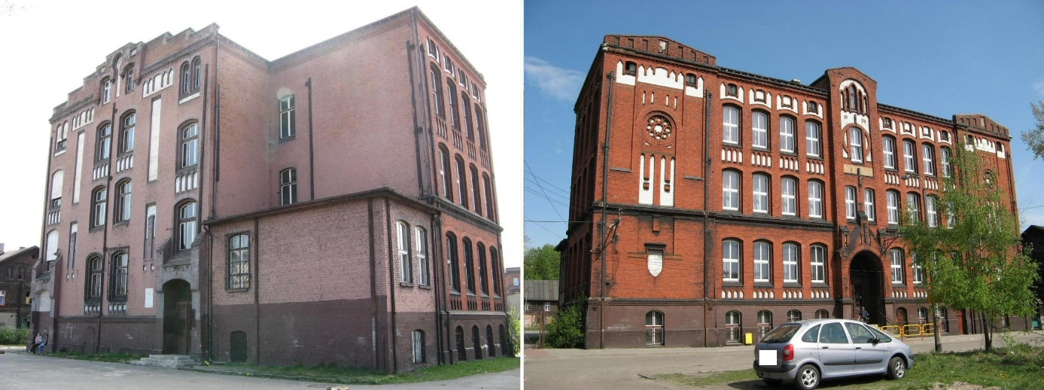
- Przeznaczenie nieruchomości i sposób jej zagospodarowania: według ustaleń Miejscowego planu zagospodarowania przestrzennego obszar, na którym znajdują się przedmiotowe działki gruntu, wyznaczają linie rozgraniczające przeznaczenie oznaczone na rysunku planu symbolem: 16U - tereny zabudowy usługowej. Przeznaczenie podstawowe: tereny zabudowy usługowej. Przeznaczenie dopuszczalne: zabudowa mieszkaniowa wielorodzinna zlokalizowana na kondygnacjach naziemnych za wyjątkiem pierwszej. W zakresie zasad zabudowy i zagospodarowania terenów ustala się: adaptację istniejących budynków, zakaz lokalizacji garaży wolnostojących oraz pomieszczeń gospodarczych wolnostojących, wskaźniki: maksymalna powierzchnia zabudowy: 50%, minimalna powierzchnia biologicznie czynna, w tym minimum połowa na zieleń urządzoną: 25%, minimalna i maksymalna intensywność zabudowy: 0,001 - 2,5, wysokość budynków: maksymalnie 4 kondygnacji nadziemnych i maksymalnie 14,0 m, geometria dachów – jedno-, dwu-, i wielospadowe, o nachyleniu do 45 stopni, z dopuszczeniem dachów o połaciach krzywoliniowych i dachów płaskich. Podstawa prawna Uchwała Nr V/36/15 Rady Miejskiej w Świętochłowicach z dnia 28 stycznia 2015 r. w sprawie miejscowego planu zagospodarowania przestrzennego na terenie miasta Świętochłowice w rejonie ulic Chorzowskiej, Barlickiego i Świdra. Zgodnie z §8 pkt 3a) w/w uchwały, budynek przy ul. Bukowego 17 objęty jest ochroną konserwatorską.

- Pierwszy przetarg odbędzie się w dniu 17 marca 2023 r. o godz. 10⁰⁰ w Urzędzie Miejskim w Świętochłowicach, ul. Katowicka 54.

- Cenę wywoławczą do pierwszego przetargu ustala się w wysokości 700 000,00 zł (siedemset tysięcy złotych 00/100) netto. Zgodnie z art. 43 ust. 1 pkt 10a) ustawy z dnia 11 marca 2004 r. o podatku od towarów i usług (Dz. U. z 2022 r. poz. 931 z późn. zm.) do ceny nieruchomości zabudowanej nie dolicza się podatku VAT.

- Wadium w kwocie 70 000,00 zł (siedemdziesiąt tysięcy złotych 00/100) należy wnieść przelewem na konto prowadzone przez PKO B.P. nr 73 1020 2313 0000 3602 0574 0586 do dnia 13 marca 2023 r. (za datę wpłaty wadium przyjmuje się datę jego wpływu na rachunek bankowy Urzędu Miejskiego) z dopiskiem: „MK/2020/wadium do przetargu ul. Bukowego 17”.

- O wysokości postąpienia decydują uczestnicy przetargu, z tym że postąpienie nie może wynosić mniej niż 1% ceny wywoławczej, z zaokrągleniem w górę do pełnych dziesiątek złotych.

- W przetargu może brać udział każdy, kto posiada zdolność prawną i zdolność do czynności prawnych, jeżeli wpłaci wadium w określonej wysokości i w wyznaczonym terminie oraz przedłoży komisji przetargowej najpóźniej w dniu przetargu:
  - Pisemne zgłoszenie uczestnictwa w przetargu zawierające dane osobowe: imiona, nazwisko, imiona rodziców, serię i nr dowodu osobistego, PESEL wraz z oświadczeniami o treści:
      - „Wyrażam zgodę na przetwarzanie moich danych osobowych, w tym również udostępnienie ich do publicznej wiadomości, w zakresie zbycia w drodze przetargu w/w. nieruchomości”,
      - „Zapoznałem/am się ze stanem prawnym i technicznym nieruchomości”,
      - „W przypadku potrzeby wznowienia granic nieruchomości zobowiązuję się do zlecenia wykonania tej czynności na własny koszt”.
Oświadczenie można pobrać pod poniższym adresem internetowym:
https://www.bip.swietochlowice.pl/res/serwisy/pliki/26265151?version=1.0
  - Dowód tożsamości, a w przypadku podmiotów gospodarczych – aktualny wypis z Krajowego Rejestru Sądowego, wydany w ciągu ostatnich trzech miesięcy. W przypadku reprezentowania osoby prawnej przez pełnomocnika oprócz aktualnego wypisu z KRS winny przedłożyć pełnomocnictwo w formie aktu notarialnego upoważniające do działania na każdym etapie postępowania przetargowego.
- Cudzoziemcy mogą uczestniczyć w przetargu na zasadach określonych w ustawie z dnia 24 marca 1920 r. o nabywaniu nieruchomości przez cudzoziemców (Dz. U. z 2017 r. poz. 2278).

- Wadium wpłacone przez uczestnika przetargu, który przetarg wygrał, zalicza się na poczet ceny nabycia prawa własności nieruchomości, a wadium wpłacone przez pozostałe osoby zwraca się nie później niż przed upływem 3 dni od dnia odwołania lub zamknięcia przetargu.

- Osoba, która wygrała przetarg jest zobowiązana, przed zawarciem aktu notarialnego, do wpłaty przelewem na rachunek bankowy Urzędu Miejskiego w Świętochłowicach prowadzony przez PKO BP SA nr 70 1020 2313 0000 3202 0574 0545 wpłaty ceny nabycia prawa własności nieruchomości. Miejsce i termin zawarcia umowy zostaną podane w pisemnym zawiadomieniu najpóźniej w ciągu 21 dni od dnia rozstrzygnięcia przetargu.

- Wadium nie podlega zwrotowi, jeżeli osoba ustalona jako nabywca prawa własności nieruchomości nie stawi się bez usprawiedliwienia w miejscu i terminie ustalonym do zawarcia umowy nabycia prawa własności nieruchomości, podanym w zawiadomieniu, o którym mowa w pkt poprzedzającym niniejszego ogłoszenia. W takim przypadku organizator przetargu może odstąpić od zawarcia umowy.

- Koszty sporządzenia umowy notarialnej oraz opłaty sądowe związane z dokonaniem wpisów w księgach wieczystych ponosi nabywca.

- Nabywca przejmuje nieruchomość w stanie istniejącym, na zasadach określonych w ustawie z dnia 21 sierpnia 1997 r. o gospodarce nieruchomościami (Dz. U. z 2021 r., poz. 1899 z późn. zm.).

- Prezydent Miasta Świętochłowice zastrzega sobie prawo odwołania przetargu z ważnych powodów.

- Ogłoszenie niniejsze podlega publikacji w Monitorze Urzędowym, w Biuletynie Informacji Publicznej oraz zostało wywieszone na tablicy ogłoszeń w siedzibie Urzędu Miejskiego w Świętochłowicach przy ul. Katowickiej 54.

- Dodatkowe informacje można uzyskać w Wydziale Mienia Komunalnego Urzędu Miejskiego w Świętochłowicach, pokój nr 118, tel. 32 3491-932.

Z up. Prezydenta Miasta Świętochłowice
I Z-ca Prezydenta Miasta

/-/ Sławomir Pośpiech

